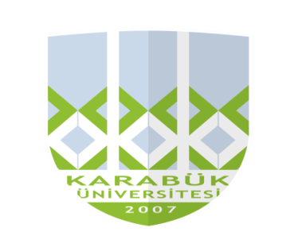

T.C.
KARABÜK ÜNİVERSİTESİ
FEN FAKÜLTESİ DEKANLIĞI
PERSONEL İŞ VE İŞLEMLERİ İŞ AKIŞ ŞEMASI

YARDIMCI DOÇENT İŞE ALIMI
İlan edilen Yardımcı doçent kadrosu için müracaatlar alınır.

Başvuruda bulunan adaylara Yönetim Kurulunca belirlenen jüri üyelerince yabancı dil sınavı yapılır.

Sınavda başarılı olan adayların başvuruda bulunduğu alan ile ilgili değerlendirme yapmak üzere Yönetim Kurulu tarafından belirlenen 3 jüri üyesine adayın yayınları gönderilir.

Jüri üyeleri sonuca ilişkin raporu bir ay içerisinde bildirmesi gerekir.

En az iki jüri üyesinden de olumlu sonuç gelmesi halinde Yönetim Kurul Kararı alınarak ilgilinin ataması yapılmak üzere Personel Daire Başkanlığına bildirir.

Personel Daire Başkanlığından atama onayı gelen öğretim üyesi birimde göreve başlatılır.

